SUPERINTENDENCIA
DEL SISTEMAFINANCIERO

SSF 2022
ORDEN DE COMPRA No. 440

Versión pública según Art. 30 LAIP.
Por supresión de información confidencial. Art. 24 Lit. c. LAIP.

FECHA: 15/12/2022
PROVEEDOR: FERREIRO, S.A. DE C.V
NIT: xxxxxxxxxxxxxxxxxx
UNIDAD SOLICITANTE: COMUNICACIONES ADMINISTRADOR O.C.: MAYRA BERNAL FAVOR SUMINISTRAR LO SIGUIENTE:

BIEN

(2214)

REQUERIMIENTO No. 451/2022 ANALISTA: MICHELLE BELLOSO SERVICIO X

CANTIDAD CODIGO DESCRIPCION COSTO UNITARIO COSTO TOTAL

30 | 410601 | GASTOS EN EVENTOS | 37.4400 | 1,123.20
PAQUETES DE SEMINARIO PARA ATENCIÓN A REUNIÓN DE
TRABAJO DE LOS MIEMBROS DEL CONSEJO CENTROAMERICANO DE SUPERINTENDENTES DE BANCOS,
 |  | SEGUROS Y OTRAS INSTITUCIONES FINANCIERAS.
1 | 410601 | GASTOS EN EVENTOS | 112.3200 | 112.32
 |  | PROPINA.
1 | 410601 | GASTOS EN EVENTOS | 0.0000 | 0.00
 |  | TIEMPO DE ENTREGA: 19 DE DICIEMBRE DE 2022.

SON: UN MIL DOSCIENTOS TREINTA Y CINCO US DÓLARES 52/100

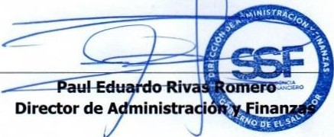
ORIGINAL

TOTAL: 1,235.52

